İşgücü Piyasası Görünümü:
Şubat 2018

15 Şubat 2018

İŞSİZLİKTE DÜŞÜŞ DEVAM EDİYOR
Seyfettin Gürsel*, Gökçe Uysal ∗∗ ve Yazgı Genç***

Yönetici Özeti

Mevsim etkilerinden arındırılmış işgücü verilerine göre tarım dışı işsizlik oranı Kasım 2017 döneminde bir önceki döneme kıyasla yüzde 0,1 yüzde puan azalarak 12,1’e gerilemiştir. Bu dönemde istihdam hizmetlerde 87 bin, inşaatta ise 35 bin kişi artmış, sanayide ise değişmemiştir. Betam tahmin modeli mevsim etkilerinden arındırılmış tarım dışı işsizlik oranının Aralık 2017 döneminde 11,8 seviyesine gerileyeceğini öngörmektedir. Yine mevsim etkilerinden arındırılmış verilere göre tarım dışı işsizlik oranlarındaki toplumsal cinsiyet farklılıklar azalmıştır. Son bir yılda tarım dışı kadın işsizlik oranı 2,8 yüzde puan azalarak yüzde 17,3’e, erkek işsizlik oranı ise 1,6 yüzde puan azalarak yüzde 9,8’e gerilemiştir.

İstihdamda ve işgücünde güçlü artış

Mevsim etkilerinden arındırılmış verilere göre Kasım 2017 döneminde Ekim 2017 dönemiyle kıyaslandığında tarım dışı işgücü 109 bin artarak 26 milyon 440 bine yükselirken, tarım dışı istihdam ise 122 bin artarak 23 milyon 241 bin kişi olarak kaydedilmiştir (Şekil 1,Tablo 1). Bu gelişmeler çerçevesinde tarım dışı işsiz sayısı da 13 bin kişi azalarak 3 milyon 199 bine, tarım dışı işsizlik oranı ise yüzde 12,2’den yüzde 12,1’e düşmüştür. Tarım dışı işsizlikteki azalmanın yavaşlamakla birlikte halen devam ettiği görülmektedir.

Şekil 1 Mevsim etkilerinden arındırılmış tarım dışı işgücü, istihdam ve işsizlik oranı
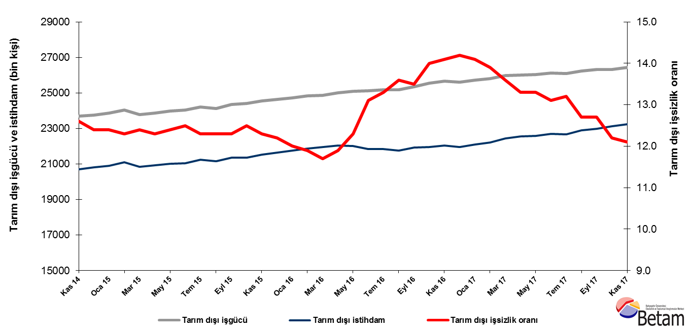
Kaynak: TÜİK, Betam

Aralık 2017 döneminde işsizliğin azalmasını bekliyoruz

Betam tahmin modeli, mevsim etkilerinden arındırılmış tarım dışı işsizliğin Kasım 2017 döneminde yüzde 12,2 seviyesinde sabit kalacağını tahmin etmişti. Kasım 2017 döneminde bir önceki döneme kıyasla mevsim etkilerinden arındırılmış tarım dışı işsizlik oranı yüzde 0,1 yüzde puan azalarak yüzde 12,2’den yüzde 12,1’e geriledi. Betam tahmin modeli Aralık 2017 döneminde mevsim etkilerinden arındırılmış tarım dışı işsizlik oranının 11,8 seviyesine gerileyeceğini öngörmektedir. Tahmin modelinin ayrıntılarına Betam internet sitesinden ulaşılabilir. Tahmin modelinde kullanılan Kariyer.net verilerinden ilan başına başvuru sayısı Şekil 3'de gösterilmektedir. Kariyer.net'in verileri Betam tahmin modelinin girdilerinden biri olmakla birlikte tek etken değildir. Tahminde kullanılan ekonometrik modelde İŞKUR verileri, reel kesim güven endeksi, kapasite kullanım oranı gibi farklı birçok değişken kullanılmaktadır. Bütün etkenler değerlendirilerek oluşturulan tahmine göre Aralık 2017 döneminde tarım dışı işsizliğin 11,8 seviyesine gerilemesi beklenmektedir.

Şekil 2 Mevsim etkilerinden arındırılmış tarım dışı işsizlik oranı ve ilan başına başvuru sayısı
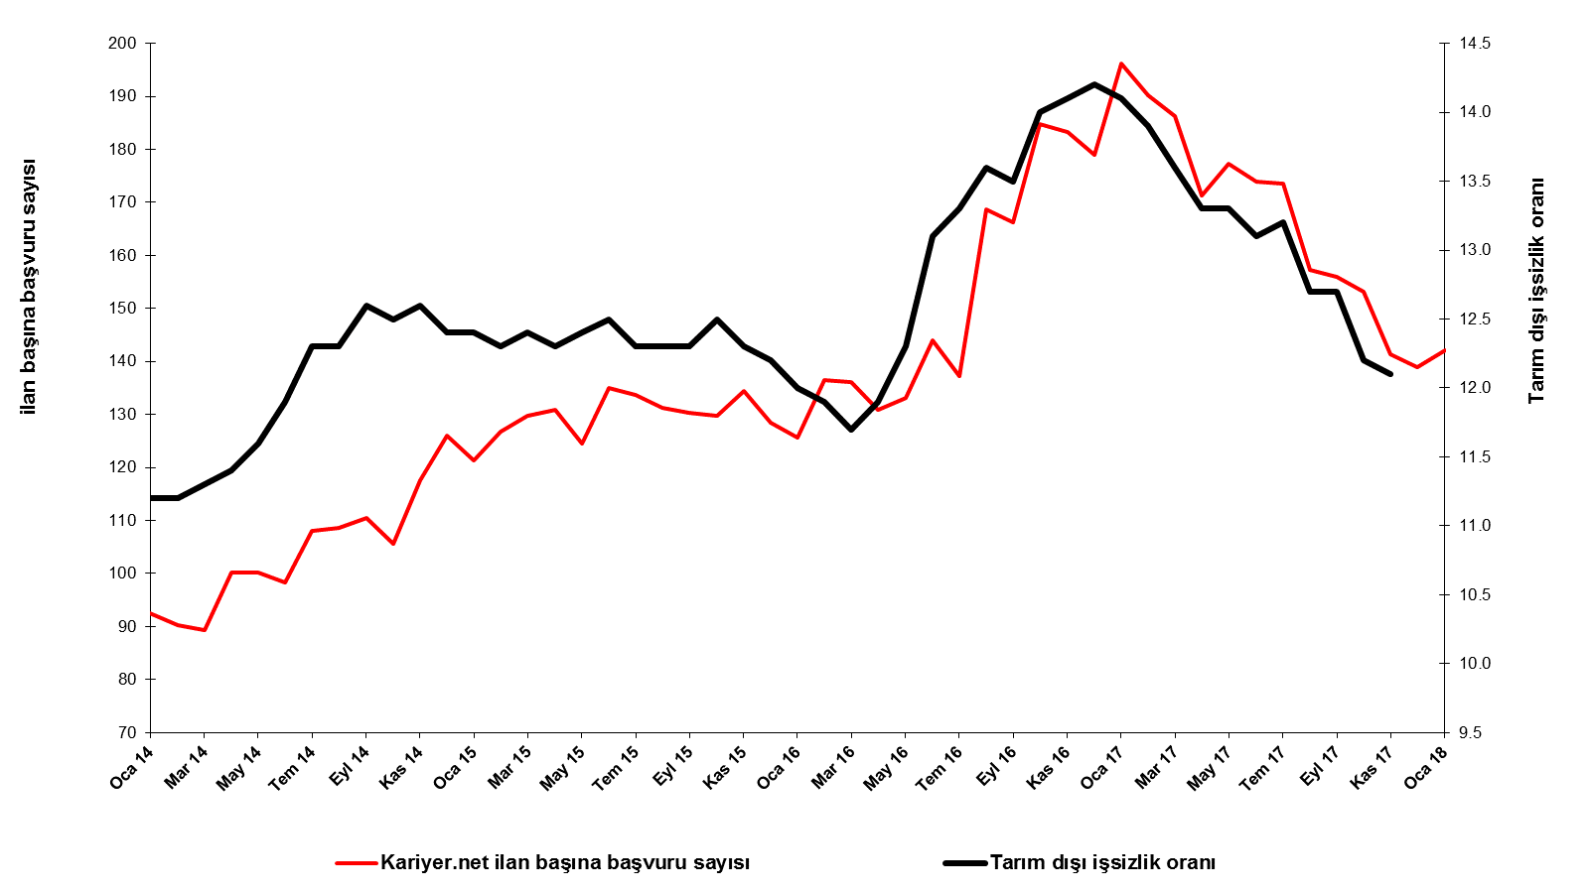
Kaynak: Kariyer.net, TÜİK, Betam

Hizmetler ve inşaatta istihdam artışları

Mevsimsellikten arındırılmış sektörel istihdam verilerine göre Kasım 2017 döneminde Ekim 2017 dönemine kıyasla sanayi hariç tüm sektörlerde istihdam artmıştır (Şekil 3,Tablo 2). Sanayi istihdamı Ekim 2017 döneminde 49 binlik artış gösterirken Kasım 2017 döneminde sabit kalmıştır. Ekim 2017 döneminde inşaat sektöründe istihdam azalırken (7 bin); Kasım 2017 döneminde artış gözlenmiştir (35 bin). Kasım 2017 döneminde hizmetlerde istihdam 87 bin artmıştır. Böylelikle 2017 yılının başından bu yana hizmetlerdeki istihdam artışları yaklaşık 900 bin kişiye ulaşmıştır.

Şekil 3 Sektörlerin istihdam değişimi (bin kişi)
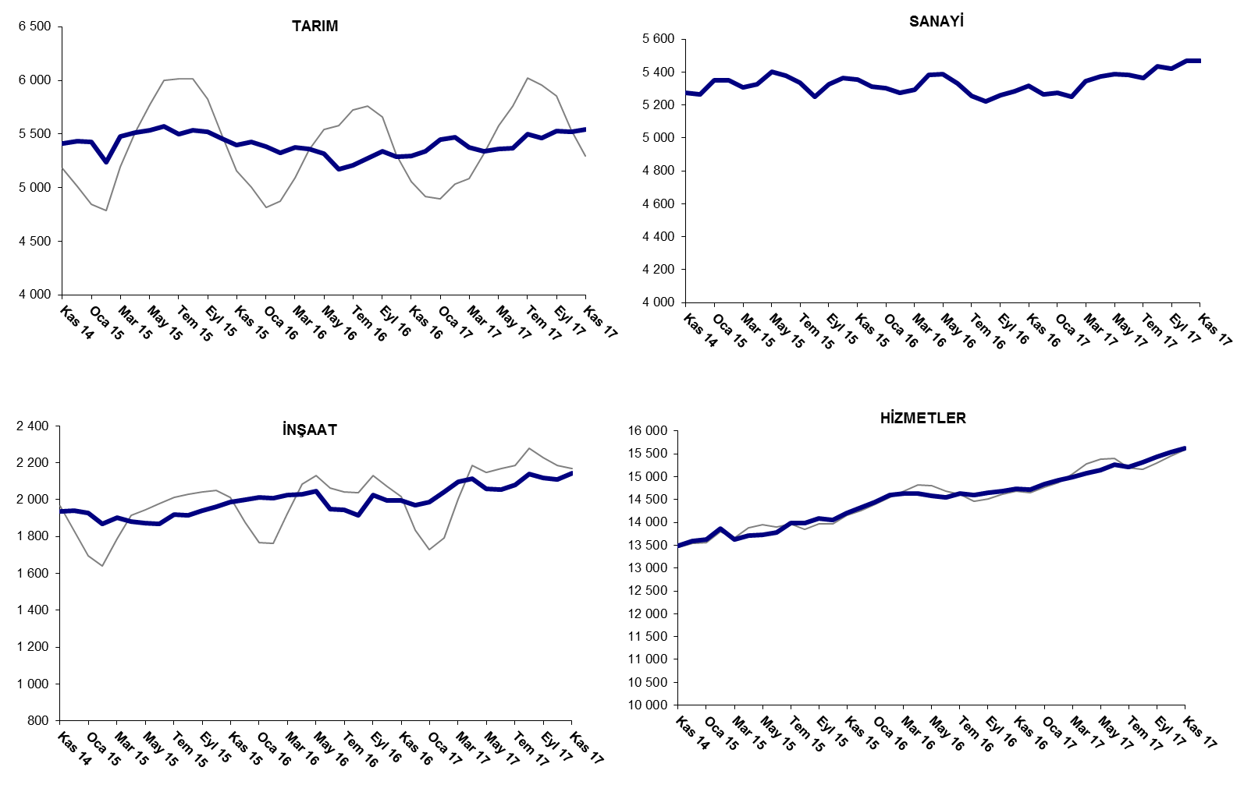

Kaynak: TÜİK, Betam

Tarım dışı işsiz sayısı son bir yılda 447 bin azaldı

Kasım 2017 döneminde bir önceki yılın aynı dönemine kıyasla mevsim etkilerinden arındırılmamış tarım dışı işgücü 758 bin (yüzde 3,0), tarım dışı istihdam 1 milyon 205 bin (yüzde 5,5) artmıştır (Şekil 4). Bu gelişmelerin sonucunda tarım dışı işsiz sayısı da 447 bin azalarak 3 milyon 226 bine gerilemiştir (Şekil 4). Ağustos 2017 döneminden beri tarım dışı istihdamdaki yıllık artışların bir milyon kişinin üstüne çıktığı dikkat çekmektedir. Son üç dönemde tarım dışı işgücü artışlarının görece zayıf kalmasıyla birlikte tarım dışı işsiz sayısı hızla azalmıştır.

Şekil 4 Tarım dışı işgücü, istihdam ve işsiz sayısında yıllık değişimler
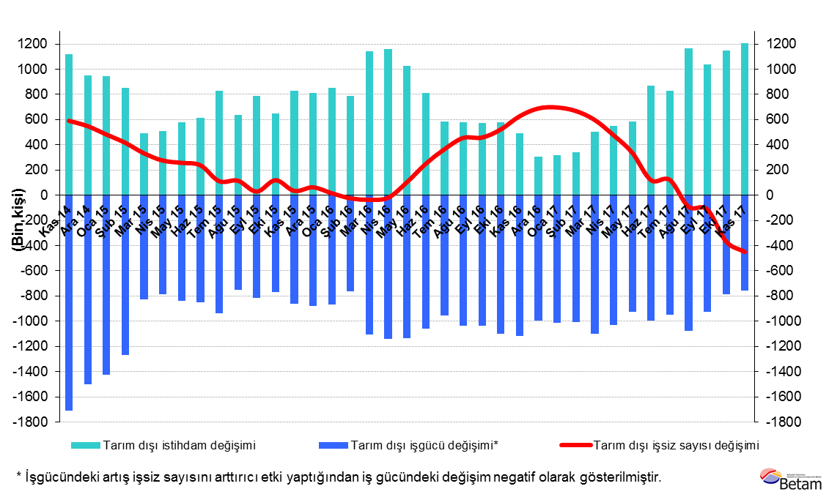
Kaynak: TÜİK, Betam

Kadın erkek işsizlik farkında sınırlı artış

Şekil 5’te mevsim etkilerinden arındırılmış kadın ve erkek tarım dışı işsizlik oranları verilmektedir. Ekim 2017 döneminden Kasım 2017 dönemine kadınlarda mevsim etkilerinden arındırılmış tarım dışı işsizlik oranı yüzde 17,3’te sabit kalmıştır. Erkek tarım dışı işsizlik oranı ise 0,1 yüzde puan azalarak yüzde 9,8 seviyesine gerilemiştir. Son bir yıl içerisinde tarım dışı kadın işsizlik oranları yüzde 20,1’den yüzde 17,3’e (2,8 yüzde puan), erkek işsizlik oranları ise 11,8’den 9,8’e (2,0 yüzde puan) düşmüştür. Böylelikle tarım dışı işsizlik oranlarında toplumsal cinsiyet farkları gerilemiştir.
Şekil 5: Mevsim etkilerinden arındırılmış kadın ve erkek tarım dışı işsizlik oranları (%)
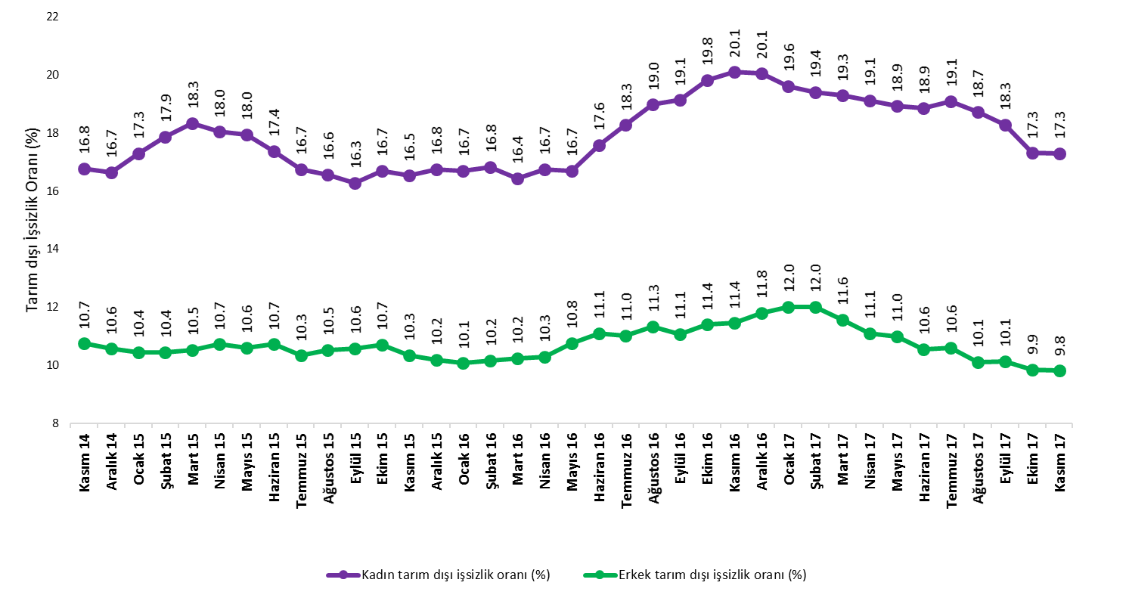
Kaynak: TÜİK, Betam

Tablo 1 Mevsim etkilerinden arındırılmış tarım dışı işgücü göstergeleri (bin kişi) *
 | İşgücü | İstihdam | İşsizlik | İşsizlik Oranı | Aylık değişimler
Ekim 14 | 23653 | 20696 | 2957 | 12.5% | İşgücü | İstihdam | İşsizlik
Kasım 14 | 23685 | 20701 | 2984 | 12.6% | 33 | 5 | 28
Aralık 14 | 23744 | 20800 | 2944 | 12.4% | 59 | 99 | -40
Ocak 15 | 23855 | 20897 | 2958 | 12.4% | 111 | 97 | 14
Şubat 15 | 24047 | 21089 | 2958 | 12.3% | 192 | 192 | 0
Mart 15 | 23780 | 20831 | 2949 | 12.4% | -267 | -258 | -9
Nisan 15 | 23855 | 20921 | 2934 | 12.3% | 76 | 90 | -14
Mayıs 15 | 23983 | 21009 | 2974 | 12.4% | 128 | 88 | 40
Haziran 15 | 24035 | 21031 | 3004 | 12.5% | 53 | 22 | 31
Temmuz 15 | 24220 | 21241 | 2979 | 12.3% | 185 | 210 | -25
Ağustos 15 | 24124 | 21157 | 2967 | 12.3% | -96 | -84 | -12
Eylül 15 | 24345 | 21351 | 2994 | 12.3% | 221 | 194 | 27
Ekim 15 | 24421 | 21368 | 3053 | 12.5% | 75 | 17 | 58
Kasım 15 | 24559 | 21538 | 3021 | 12.3% | 138 | 170 | -32
Aralık 15 | 24639 | 21633 | 3006 | 12.2% | 80 | 95 | -15
Ocak 16 | 24730 | 21762 | 2968 | 12.0% | 91 | 129 | -38
Şubat 16 | 24834 | 21879 | 2955 | 11.9% | 105 | 117 | -12
Mart 16 | 24853 | 21945 | 2908 | 11.7% | 18 | 66 | -48
Nisan 16 | 25011 | 22035 | 2976 | 11.9% | 159 | 90 | 69
Mayıs 16 | 25097 | 22010 | 3087 | 12.3% | 86 | -25 | 111
Haziran 16 | 25122 | 21831 | 3291 | 13.1% | 25 | -179 | 204
Temmuz 16 | 25178 | 21829 | 3349 | 13.3% | 56 | -2 | 58
Ağustos 16 | 25168 | 21745 | 3423 | 13.6% | -10 | -84 | 74
Eylül 16 | 25356 | 21933 | 3423 | 13.5% | 188 | 188 | 0
Ekim 16 | 25542 | 21966 | 3576 | 14.0% | 186 | 33 | 153
Kasım 16 | 25657 | 22039 | 3618 | 14.1% | 115 | 73 | 42
Aralık 16 | 25594 | 21960 | 3634 | 14.2% | -62 | -79 | 17
Ocak 17 | 25715 | 22089 | 3626 | 14.1% | 120 | 129 | -9
Şubat 17 | 25807 | 22220 | 3587 | 13.9% | 92 | 131 | -39
Mart 17 | 25968 | 22436 | 3532 | 13.6% | 160 | 216 | -56
Nisan 17 | 26021 | 22560 | 3461 | 13.3% | 53 | 124 | -71
Mayıs 17 | 26050 | 22585 | 3465 | 13.3% | 29 | 25 | 4
Haziran 17 | 26114 | 22693 | 3421 | 13.1% | 64 | 108 | -44
Temmuz 17 | 26101 | 22656 | 3445 | 13.2% | -13 | -37 | 24
Ağustos 17 | 26228 | 22897 | 3331 | 12.7% | 127 | 241 | -114
Eylül 17 | 26310 | 22969 | 3341 | 12.7% | 82 | 72 | 10
Ekim 17 | 26331 | 23119 | 3212 | 12.2% | 21 | 150 | -129
Kasım 17 | 26440 | 23241 | 3199 | 12.1% | 109 | 122 | -13
Kaynak: TÜİK, Betam

Tablo 2 Mevsim etkilerinden arındırılmış sektörel istihdam (bin kişi) *
 | Tarım | Sanayi | İnşaat | Hizmetler | Aylık değişimler
Ekim 14 | 5381 | 5353 | 1908 | 13435 | Tarım | Sanayi | İnşaat | Hizmetler
Kasım 14 | 5412 | 5273 | 1938 | 13490 | 31 | -80 | 30 | 55
Aralık 14 | 5434 | 5266 | 1940 | 13595 | 22 | -7 | 2 | 105
Ocak 15 | 5426 | 5349 | 1927 | 13621 | -8 | 83 | -13 | 26
Şubat 15 | 5239 | 5351 | 1867 | 13870 | -187 | 2 | -60 | 249
Mart 15 | 5476 | 5308 | 1901 | 13623 | 237 | -43 | 34 | -247
Nisan 15 | 5510 | 5326 | 1883 | 13712 | 34 | 18 | -18 | 89
Mayıs 15 | 5535 | 5404 | 1871 | 13733 | 25 | 78 | -12 | 21
Haziran 15 | 5573 | 5380 | 1867 | 13784 | 38 | -24 | -4 | 51
Temmuz 15 | 5500 | 5336 | 1919 | 13985 | -73 | -44 | 52 | 201
Ağustos 15 | 5533 | 5252 | 1917 | 13988 | 33 | -84 | -2 | 3
Eylül 15 | 5518 | 5327 | 1940 | 14084 | -15 | 75 | 23 | 96
Ekim 15 | 5455 | 5363 | 1962 | 14044 | -63 | 36 | 22 | -40
Kasım 15 | 5395 | 5353 | 1987 | 14198 | -60 | -10 | 25 | 154
Aralık 15 | 5426 | 5311 | 2001 | 14320 | 31 | -42 | 14 | 122
Ocak 16 | 5383 | 5300 | 2012 | 14450 | -43 | -11 | 11 | 130
Şubat 16 | 5324 | 5276 | 2008 | 14594 | -59 | -24 | -4 | 144
Mart 16 | 5378 | 5295 | 2025 | 14625 | 54 | 19 | 17 | 31
Nisan 16 | 5362 | 5381 | 2030 | 14624 | -16 | 86 | 5 | -1
Mayıs 16 | 5316 | 5386 | 2046 | 14578 | -46 | 5 | 16 | -46
Haziran 16 | 5172 | 5330 | 1950 | 14551 | -144 | -56 | -96 | -27
Temmuz 16 | 5206 | 5254 | 1945 | 14630 | 34 | -76 | -5 | 79
Ağustos 16 | 5270 | 5224 | 1917 | 14604 | 64 | -30 | -28 | -26
Eylül 16 | 5340 | 5260 | 2027 | 14646 | 70 | 36 | 110 | 42
Ekim 16 | 5291 | 5282 | 1995 | 14690 | -49 | 22 | -32 | 44
Kasım 16 | 5298 | 5316 | 1994 | 14728 | 7 | 34 | -1 | 38
Aralık 16 | 5336 | 5265 | 1970 | 14725 | 38 | -51 | -24 | -3
Ocak 17 | 5450 | 5274 | 1985 | 14831 | 114 | 9 | 15 | 106
Şubat 17 | 5471 | 5251 | 2042 | 14927 | 21 | -23 | 57 | 96
Mart 17 | 5372 | 5346 | 2098 | 14993 | -99 | 95 | 56 | 66
Nisan 17 | 5339 | 5372 | 2115 | 15073 | -33 | 26 | 17 | 80
Mayıs 17 | 5363 | 5386 | 2061 | 15139 | 24 | 14 | -54 | 66
Haziran 17 | 5364 | 5383 | 2055 | 15255 | 1 | -3 | -6 | 116
Temmuz 17 | 5496 | 5363 | 2080 | 15213 | 132 | -20 | 25 | -42
Ağustos 17 | 5463 | 5437 | 2138 | 15321 | -33 | 74 | 58 | 108
Eylül 17 | 5531 | 5421 | 2117 | 15431 | 68 | -16 | -21 | 110
Ekim 17 | 5518 | 5470 | 2110 | 15539 | -13 | 49 | -7 | 108
Kasım 17 | 5539 | 5470 | 2145 | 15626 | 21 | 0 | 35 | 87

Kaynak: TÜİK, Betam

Tablo 3: Mevsim etkilerinden arındırılmış kadın ve erkek tarım dışı işgücü göstergeleri (bin kişi)
 | Kadın İşgücü | Kadın İstihdam | Kadın İşsiz | Erkek İşgücü | Erkek İstihdam | Erkek İşsiz
Kasım 14 | 6399 | 5325 | 1074 | 17241 | 15390 | 1852
Aralık 14 | 6419 | 5350 | 1069 | 17333 | 15503 | 1831
Ocak 15 | 6505 | 5380 | 1125 | 17322 | 15514 | 1808
Şubat 15 | 6565 | 5392 | 1173 | 17425 | 15605 | 1819
Mart 15 | 6520 | 5325 | 1196 | 17243 | 15429 | 1814
Nisan 15 | 6540 | 5360 | 1180 | 17299 | 15445 | 1854
Mayıs 15 | 6623 | 5434 | 1189 | 17351 | 15512 | 1838
Haziran 15 | 6654 | 5498 | 1156 | 17429 | 15561 | 1868
Temmuz 15 | 6747 | 5617 | 1130 | 17493 | 15686 | 1807
Ağustos 15 | 6712 | 5600 | 1112 | 17487 | 15646 | 1841
Eylül 15 | 6758 | 5658 | 1100 | 17587 | 15729 | 1858
Ekim 15 | 6780 | 5649 | 1132 | 17630 | 15744 | 1886
Kasım 15 | 6873 | 5737 | 1136 | 17630 | 15806 | 1824
Aralık 15 | 6973 | 5805 | 1168 | 17660 | 15862 | 1798
Ocak 16 | 7017 | 5846 | 1171 | 17678 | 15898 | 1780
Şubat 16 | 7053 | 5867 | 1187 | 17717 | 15917 | 1800
Mart 16 | 7057 | 5897 | 1160 | 17823 | 15999 | 1824
Nisan 16 | 7141 | 5945 | 1196 | 17856 | 16017 | 1839
Mayıs 16 | 7173 | 5975 | 1198 | 17930 | 16000 | 1930
Haziran 16 | 7258 | 5981 | 1277 | 17872 | 15888 | 1984
Temmuz 16 | 7268 | 5939 | 1328 | 17926 | 15950 | 1976
Ağustos 16 | 7325 | 5935 | 1390 | 17919 | 15890 | 2029
Eylül 16 | 7375 | 5964 | 1411 | 17987 | 15998 | 1990
Ekim 16 | 7441 | 5967 | 1475 | 18064 | 16006 | 2058
Kasım 16 | 7457 | 5957 | 1500 | 18156 | 16077 | 2079
Aralık 16 | 7462 | 5965 | 1497 | 18151 | 16011 | 2141
Ocak 17 | 7457 | 5994 | 1463 | 18259 | 16067 | 2192
Şubat 17 | 7519 | 6060 | 1459 | 18257 | 16065 | 2193
Mart 17 | 7612 | 6144 | 1468 | 18379 | 16255 | 2125
Nisan 17 | 7598 | 6145 | 1453 | 18410 | 16369 | 2041
Mayıs 17 | 7649 | 6202 | 1448 | 18375 | 16356 | 2019
Haziran 17 | 7666 | 6221 | 1445 | 18468 | 16520 | 1949
Temmuz 17 | 7678 | 6211 | 1467 | 18465 | 16506 | 1959
Ağustos 17 | 7731 | 6284 | 1447 | 18578 | 16702 | 1876
Eylül 17 | 7765 | 6345 | 1420 | 18531 | 16654 | 1877
Ekim 17 | 7791 | 6443 | 1348 | 18499 | 16677 | 1823
Kasım 17 | 7840 | 6485 | 1356 | 18559 | 16738 | 1821
Kaynak: TÜİK, Betam

*Prof. Dr. Seyfettin Gürsel, Betam, Direktör, seyfettin.gursel@eas.bau.edu.tr
∗∗Doç. Dr. Gökçe Uysal, Betam, Yardımcı Direktör, gokce.uysal@eas.bau.edu.tr *** Yazgı Genç, Betam, Araştırma Görevlisi, yazgi.genc@eas.bau.edu.tr
Betam'ın kullandığı tahmin modeli "Kariyer.net Verisiyle Kısa Vadeli Tarım Dışı İşsizlik Tahmini" başlıklı Betam Araştırma Notu 168'de ayrıntılı olarak tartışılmaktadır. Modeldeki yenilikler ise "Mevsim Etkilerinden Arındırılmış İşsizlik Tahmini" başlıklı Betam Bilgi Notu 14'te açıklanmıştır. Soybilgen, B., "Kariyer.net Verisiyle Kısa Vadeli Tarım Dışı İşsizlik Tahmini", Betam Araştırma Notu 168. http://betam.bahcesehir.edu.tr/tr/2014/06/kariyer-net-verisiyle-kisa-vadeli-tarim-disi-issizlik-tahmini/ Soybilgen, B., "Mevsim Etkilerinden Arındırılmış İşsizlik Tahmini", Betam Bilgi Notu 14 http://betam.bahcesehir.edu.tr/2015/08/mevsim-etkilerinden-arindirilmis-tarim-disi-issizlik-tahmini/
Betam Kariyer.net tarafından sağlanan verilerden açık bulunan iş pozisyonu başına yapılan başvuru sayısını hesaplıyor. Bu seri hem mevsim hem takvim etkilerinden arındırılmıştır. İlan başına başvuru sayısının azalması bir yandan münhal işlerin artmasına diğer yandan da başvuru sayısının azalmasına bağlıdır. Münhal işlerin artması büyümenin hızlanmasına bağlanırken, başvuruların azalması iş arayan sayısının azalmasına bağlı olacaktır.
Sektörel istihdam serileri teker teker mevsim etkilerinden arındırılmaktadır. Dolayısıyla sektörel istihdam rakamlarının toplamı, mevsim etkilerinden arındırılmış toplam istihdam rakamından farklı olabilmektedir. Aradaki fark mevsim etkilerinden arındırma prosedürünün lineer olmamasından kaynaklanmaktadır.
TÜİK Şubat 2014 döneminde işgücü piyasası verilerinde önemli düzeltmelere gitmiştir. Bu kapsamda, TÜİK çeşitli işgücü verilerini geriye doğru düzeltmiş ve mevsim etkilerinden arındırılmış verileri de açıklamaya devam etmiştir. Ancak düzeltmeler toplumsal cinsiyet ayrımında yapılmamıştır. Bu sebeple kadın ve erkek işgücü verileri mevsimsel etkilerden arındırma işleminin sağlıklı olarak yapılamamıştır. Zira mevsim etkilerinden arındırma işlemi için en az 36 gözlem gerekmektedir. Şubat 2017 dönemi verilerinin açıklanmasıyla birlikte mevsim etkilerinden arındırma işlemi için gerekli olan 36 gözlem sayısı sağlanmıştır ve bu dönemden itibaren Betam toplumsal cinsiyet ayrımında mevsim etkilerinden arındırma işlemini yapmaktadır. Yine de mevsim etkilerinden arındırmanın en azından bir süre daha serilerde fazladan oynaklığa sebep olabileceği unutulmamalıdır.

